**高一下期化学测试试题**

**一、选择题：共15题，每题3分，共45分。每题只有一个选项最符合题意。**

1．下列化学方程式或离子方程式书写正确的是( )

A．把稀硫酸滴在铜片上：

B．加热铜粉与硫粉的混合物：

C．将浓硫酸滴在粉末上：

D．溶液与溶液混合呈中性：

2．下列关于的叙述错误的是( )

A．既可作氧化剂又可作还原剂B．在雷雨天，空气中的和可反应生成NOC．氮的固定是将转化成含氮的化合物D．1 mol 可与3 mol 完全反应生成2 mol 

3．由制备高纯硅的工业流程如图所示：

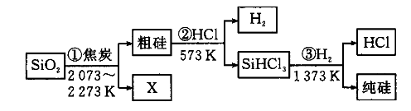

下列说法中错误的是( )

A．和纯硅均具有硬度大、熔沸点高的特点

B．X为CO气体

C．反应②产生的氢气与反应③产生的HCl可以循环使用

D．的摩尔质量为135．5g

4．下列有关硅的说法中不正确的是( )

A．硅是人类将太阳能转换为电能的常用材料

B．硅的导电性介于金属和绝缘体之间，是良好的半导体材料

C．硅的化学性质不活泼，常温下不与任何物质反应

D．加热到一定程度时，硅能与氯气、氧气等非金属单质反应

5．键能是指1mol化学键断裂形成气态基态原子所需要的最低能量。已知与反应能生成和水蒸气，该反应过程中的能量变化如图所示。下列有关说法正确的是( )

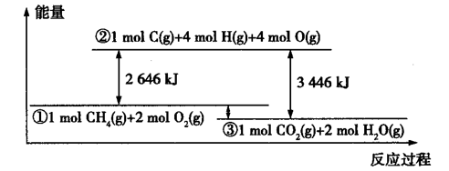

A．为放热反应

B．若将1mol（g）和2mol（1）的总能量标在图中，则其位置在①、②之间

C．若C—H键的键能为415，则中化学键的键能为493

D．若该反应过程中转化的化学能为200kJ，则有0．25molCO键生成

6．向一密闭容器中放入1molX，进行可逆反应2X（g）3Y（g），反应过程中的反应速率与时间的关系曲线如图所示，下列叙述中正确的是( )

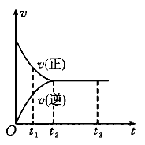

A．时，只有正反应在进行

B．时，反应不再发生

C．时，容器内有1．5molY

D．时，X、Y的物质的量均不再发生变化

7．有a、b、c三种金属电极，有关的实验装置及部分实验现象如下：

|  |  |  |
| --- | --- | --- |
| 实验装置 |  |  |
| 部分实验现象 | a极质量诚小，b极质量增大 | b极有气体产生，c极无变化 |

由此可判断这三种金属的活动性顺序是( )

A．b>a>c B．c>b>a C．a>b>c D．c>a>b

8．立方烷是一种新合成的有机化合物，其分子结构为正方体结构，其碳架结构如图所示。下列有关立方烷的说法中正确的是( )

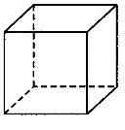

A．立方烷的分子式为

B．立方烷和氯气发生取代反应，1mol立方烷最多会生成4 mol HCl

C．1mol立方烷完全燃烧消耗氧气的体积为224L

D．立方烷的一氯代物只有1种

9．足球比赛中，当运动员肌肉挫伤时，队医随即对准运动员的受伤部位喷射药剂一氯乙烷（沸点为12．27℃），进行局部冷冻麻醉应急处理。那么制取一氯乙烷（）的最好方法是( )

A．乙烷与氯气发生取代反应

B．乙烯与氯气发生加成反应

C．乙烷与氯化氢反应

D．乙烯与氯化氢发生加成反应

10．下列由实验得出的结论正确的是( )

|  |  |  |
| --- | --- | --- |
| 选项 | 实验 | 结论 |
| A | 红外光谱仪测得乙醇中含有—OH | 乙醇的水溶液显碱性 |
| B | 乙醇和水都可与金属钠反应产生可燃性气体 | 乙醇羟基中的氢与水分子中的氢具有相同的活性 |
| C | 用乙酸浸泡水壶中的水垢，可将其清除 | 乙酸的酸性强于碳酸的酸性 |
| D | 甲烷与氯气在光照下反应后的混合气体能使湿润的蓝色石蕊试纸变红 | 生成的一氯甲烷具有酸性 |

11．根据下列实验操作与现象所得出的结论正确的是( )

|  |  |  |
| --- | --- | --- |
| 选项 | 实验操作与现象 | 结论 |
| A | 向油脂发生皂化反应后的溶液中滴入酚酞，溶液变红 | 油脂已经完全皂化 |
| B | 蔗糖溶液在稀硫酸存在的条件下水浴加热一段时间后，再与银氨溶液混合加热，有光亮的银生成 | 蔗糖溶液已经完全水解 |
| C | 向溶液X中滴入溶液，产生无色气体 | 溶液X中的溶质一定是酸 |
| D | 向鸡蛋清溶液中滴加浓硝酸，鸡蛋清变黄 | 蛋白质发生了颜色反应 |

12．环癸五烯的结构简式可表示为，下列说法正确的是( )

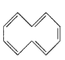

A．环癸五烯的分子式为

B．常温常压下，环癸五烯是一种易溶于水的无色气体

C．环癸五烯既能使溴水褪色，又能使酸性溶液褪色

D．乙烯和环癸五烯互为同系物

13．从海带中提取碘的工业生产过程如图所示：

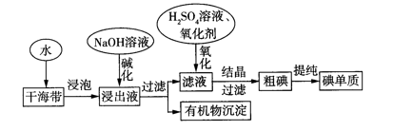

下列说法不正确的是( )

A．浸泡时，干海带中所含的碘离子进入水中

B．氧化时可选用作氧化剂，发生的反应为

C．若滤液经氧化后有少量紫黑色固体析出，说明碘单质在水中溶解度较小

D．工业上不直接从海水中提取碘是因为海水中碘的总储量很少

14．为研究化肥对农作物生长情况的影响，在相同条件下，研究人员在实验田地里施用等量有效成分的化肥，对小麦的产量进行对比研究。实验结果如表所示（“√”表示施用化肥，“×”表示没有施用化肥），下列说法不正确的是( )

|  |  |  |  |  |
| --- | --- | --- | --- | --- |
| 实验用田 | 施用化肥情况 | | | 小麦收成的相对产量 |
| 氮肥 | 磷肥 | 钾肥 |
| 田地1 | × | × | × | 1．0 |
| 田地2 | √ | × | × | 2．2 |
| 田地3 | × | × | √ | 1．2 |
| 田地4 | √ | √ | √ | 3．9 |

A．氮肥可增加小麦的产量

B．不施加化肥，小麦不能生长

C．对于增加小麦的收成，氮肥比钾肥效果好

D．同时施用含N、P、K的化肥可获得最大的小麦产量

15．在海水资源的开发利用中，下列关于各工业体系的操作的叙述中错误的是( )

|  |  |  |
| --- | --- | --- |
| 选项 | 工业体系 | 操作 |
| A | 镁工业：制备单质镁 | 电解熔融MgO制得单质镁 |
| B | 溴工业：制备单质溴 | 用作吸收剂将转化为HBr达到富集的目的 |
| C | 淡水工业：制备蒸馏水 | 用太阳能将海水蒸发再液化得到初步的淡水 |
| D | 氯碱工业：制备含氨消毒剂 | 用得到的和石灰乳反应制漂白粉 |

**二、非选择题：共5大题，共55分。**

16．（10分）完成下列各题。

（1）根据二氧化硅的性质，写出下列反应或原因相应的化学方程式。

①二氧化硅与氧化钙反应：_______。

②实验室中盛放氢氧化钠溶液的试剂瓶用橡胶塞而不用玻璃塞的原因是_______。

③实验室中不能用玻璃瓶盛放氢氟酸的原因是_______。

（2）为确认的酸性强弱，某学生设计了如图所示的实验装置，一次实验即可达到目的（不必选其他酸性物质）。请据此回答下列问题。

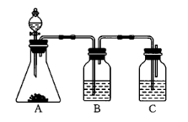

①锥形瓶中装某可溶性盐的固体，分液漏斗中所盛试剂应为_______。

②装置B所盛的试剂是_______，其作用是_______。

③装置C中发生反应的离子方程式是_______。

④由此得到的酸性强弱顺序是_______>_______>_______。

17．（11分）一定温度下，在容积为2L的密闭容器中，与同一个化学反应有关的A、B、C、D（其中A、B、C均为气体）四种物质的物质的量随反应时间的变化如图所示。E为该反应的另一种气态生成物，且在化学方程式中E的化学计量数与B的相同。请回答下列问题：

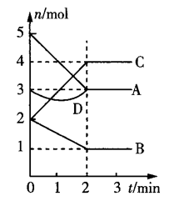

（1）该反应的反应物为________。

（2）0~2min内，________，_______。

（3）若降低温度，则________（填“加快”“减慢”或“不变”，下同），_____。

（4）该反应达到平衡状态的标志有________（填序号）。

a．A和C的物质的量相等

b．B的物质的量保持不变

c．A的正反应速率与B的逆反应速率之比为2:1

d．容器内压强不变

（5）物质D在反应中的作用是________。

18．（11分）如图所示，A~I是常见的有机化合物，A是烃，E的分子式为，H是有香味的油状物质。请回答下列问题。

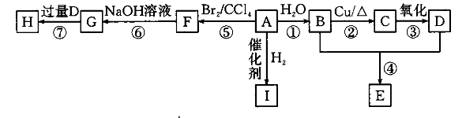

已知：。

（1）0．2molA完全燃烧生成17．6g和7．2g，则A的结构简式为__________。

（2）D分子中含有官能团的名称为__________。

（3）①的反应类型为__________。

（4）G可能具有的性质有__________（填字母）。

a．与金属钠反应

b．与NaOH溶液反应

c．易溶于水

（5）请写出反应②和⑦的化学方程式。

反应②：__________。

反应⑦：__________。

19．（12分）海水是巨大的资源宝库，从海水中提取食盐和溴的过程如下图所示：

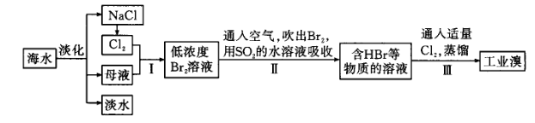

（1）请列举海水淡化的两种方法：______、______。

（2）步骤Ⅰ中已获得，步骤Ⅱ中又将还原为，其目的是______。

（3）步骤Ⅱ用的水溶液吸收，吸收率可达95%，有关反应的离子方程式为______。

（4）某化学研究性学习小组为了解从工业溴中提取纯溴的方法，查阅有关资料得知：的沸点为59℃，微溶于水，有毒并有强腐蚀性。他们参观生产过程后，画了如下图所示的装置简图：

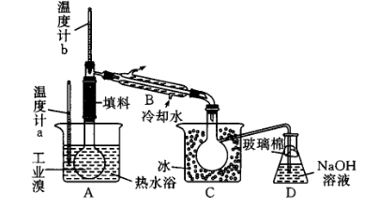

请你参与分析讨论。

①图中仪器B的名称是_______。

②整套实验装置中仪器连接均不能用橡胶塞和乳胶管，其原因是_______。

③C中液体的颜色为_______。为除去该产物中仍残留的少量，可向其中加入NaBr溶液，充分反应后再进行的分离操作是_______。

20．（11分）金属镓有“电子工业脊梁”的美誉，镓与铝的化学性质类似。从刚玉渣（含钛、镓的低硅铁合金，还含有少量氧化铝）回收镓的流程如图所示：

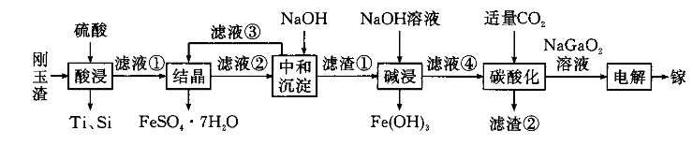

溶液中金属离子开始沉淀利和完全沉淀的pH如下表所示：

|  |  |  |  |  |
| --- | --- | --- | --- | --- |
| 金属离子 |  |  |  |  |
| 开始沉淀时的pH | 4．5 | 3．7 | 2．2 | 7．5 |
| 沉淀完全时的pH | 5．5 | 4．7 | 3．2 | 9．0 |

请回答下列问题。

（1）“酸浸”过程中禁止明火加热，原因是_________。

（2）“结晶”过程中得到的具体操作为_________。

（3）“中和沉淀”过程中pH应调节的范围为_________。

（4）“碳酸化”过程中不能通入过量的原因为_________（用离子方程式表示）。

（5）下列说法中不正确的是_________（填字母）。

A．为提高浸出率，可将刚玉渣研磨

B．“结晶”过程中得到的可作为净水剂

C．由流程图可知酸性：

D．“碱浸”过程中可用氨水代替NaOH溶液

（6）GaN具有优异的光电性能。工业上常采用在1100℃条件下，利用Ga与反应可制备GaN，该过程的化学方程式为_________。

**答案以及解析**

1．答案：C

解析：铜与稀硫酸不反应，A项错误；铜粉与硫粉的混合物在加热的条件下反应生成，B项错误；溶液与溶液混合呈中性，发生反应的离子方程式为，D项错误。

2．答案：D

解析：与的反应是可逆反应：，故1mol与3mol反应，不能生成2mol。

3．答案：D

解析：和纯硅均具有硬度大、熔沸点高的特点，故A项正确；反应①为，可知X为CO气体，故B项正确；由题图可知，氢气和HCl既是反应物，又是生成物，可重复利用，故C项正确；的摩尔质量为135．5，故D项错误。

4．答案：C

解析：A项，晶体硅常用作制造太阳能电池的材料，可实现太阳能转化成电能，正确；B项，硅的导电性介于金属和绝缘体之间，是良好的半导体材料，正确；C项，硅的化学性质不活泼，但在常温下能与等物质发生反应，不正确；D项，在加热条件下，硅单质能与氯气、氧气等物质发生反应，正确。

5．答案：C

解析：由图可知，1mol（g）和2mol（g）的总能量小于1 mol （g）和2mol（g）的总能量，则为吸热反应，A项错误；因2mol液态水的能量低于2mol气态水的能量，故1mol（g）和2mol（1）的总能量应标在③下方，B项错误；C—H键的键能为415，设中化学键的键能为，则由图可知，，解得，C项正确；由图可知，该反应过程中转化的化学能为3446kJ-2646kJ=800kJ时，有1mol（g）生成，若该反应过程中转化的化学能为200kJ，则有0．25mol（g）生成，0．25mol（g）中含有0．5molCO键，D项错误。

6．答案：D

解析：时，不为零，故正、逆反应都在进行，故A错误；时，反应达到平衡状态，平衡状态是动态平衡，可逆反应达到平衡后，反应仍在进行，故B错误；若1molX完全转化时生成1．5molY，时反应达到平衡状态，反应物不可能完全转化，所以生成的Y的物质的量小于1．5mol，故C错误；时，反应处于平衡状态，反应达到平衡后，各物质的物质的量不再变化，故D正确。

7．答案：C

解析：把两个实验从左到右分别编号为①②，则由实验①可知，作原电池负极，b作原电池正极，金属活动性：a>b；由实验②可知，b极有气体产生，c极无变化，则金属活动性：b>c。故三种金属的活动性：a>b>c。

8．答案：D

解析：根据有机化合物中碳原子的成键特点可知，立方烷的分子式为，A项不正确，1mol立方烷和氯气发生取代反应，最多消耗8mol氯气，生成8 mol HCl，B项不正确；根据燃烧方程式可知，燃烧1mol立方烷消耗10mol氧气，在标准状况下为224L，但C项氧气的状态不确定，不一定为标准状况，C项不正确；立方烷分子呈高度对称结构，分子中只有一种等效氢原子，故其一氯代物只有1种，D项正确。

9．答案：D

解析：A项，乙烷与氯气发生取代反应，产物有一氯乙烷，同时还有二氯乙烷、三氯乙烷、四氯乙烷、五氯乙烷、六氯乙烷等，不能得到纯净的一氯乙烷，错误；B项，乙烯和氯气发生加成反应后得到的是1,2-二氯乙烷，错误；C项，乙烷和氯化氢不发生反应，错误；D项，乙烯和氯化氢发生加成反应能得到较纯净的一氯乙烷，正确。

10．答案：C

解析：乙醇在水中不能电离出，A项错误；乙醇和水均能与Na反应生成，但Na与水反应更剧烈，故水分子中氢的活性强于乙醇分子中氢的活性，需要注意的是乙醇分子中只有—OH中的H能与Na反应，乙醇分子中氢的活性不完全相同，B项错误；乙酸能与水垢中的碳酸盐反应生成和，说明酸性：乙酸>碳酸，C项正确；与发生取代反应生成的不具有酸性，但生成的HCl能使湿润的蓝色石蕊试纸变红，D项错误。

11．答案：D

解析：油脂在碱性条件下水解生成的高级脂肪酸盐溶液呈碱性，所以不能根据反应后溶液的酸碱性判断油脂是否完全皂化，A项错误；银镜反应需在碱性条件下进行，在加入银氨溶液之前应先加入氢氧化钠溶液中和稀硫酸，B项错误；和碳酸氢钠溶液反应也产生气体，C项错误；蛋白质与浓硝酸可发生颜色反应，D项正确。

12．答案：C

解析：环癸五烯的分子式应为，A项错误；当时，烃类难溶于水，B项错误；乙烯和环癸五烯结构不相似，不符合同系物的概念，D项错误。

13．答案：D

解析：干海带中含有碘离子，浸泡时碘离子进入水中，A项正确；氧化时可选用作氧化剂，在酸性条件下与发生反应：，B项正确；滤液经氧化后生成碘单质，碘单质在水中的溶獬度较小，可能会有少量析出，C项正确；海水中碘的总储量很大，工业上不直接从海水中提取碘是因为海水中碘的浓度很低，D项错误。

14．答案：B

解析：由表中田地1和田地2的相对产量可知，施氮肥时能够提高小麦的收成， A项正确；不施加化肥，小麦也能生长，只是产量相对较低，B项错误；由表中田地2和田地3的相对产量可知，对于增加小麦的收成，氮肥比钾肥效果好，C项正确；由表中数据可知，同时施用含N、P、K的化肥，小麦的收成最高，D项正确。

15．答案：A

解析：镁是活泼金属，在工业上采用电解熔融氯化镁的方法治炼，而不用氧化镁，因为氧化镁的熔点高，反应过程中耗能多，A错误；工业上制备单质溴，是先用作吸收剂将转化为HBr达到富集的目的，再用氯气将海水中的溴转化为单质溴，B正确；工业上制备蒸馏水，可以用太阳能将海水蒸发再液化得到初步的淡水，便于节约能量，C正确；氯碱工业可以制备氢气、烧碱和氯气，用电解得到的和石灰乳反应得到以次氯酸钙为有效成分的漂白粉，D正确。

16．答案：（1）①；②；③

（2）①盐酸；②饱和溶液；吸收HCl气体；③；④HCl；；

解析：（1）①二氧化硅为酸性氧化物，氧化钙为碱性氧化物，在高温时两者能发生反应生成硅酸钙，其化学方程式为。②玻璃的主要成分为二氧化硅，氢氧化钠能与二氧化硅反应生成黏性很强的硅酸钠，其化学方程式为。③玻璃的主要成分为二氧化硅，氢氟酸能与二氧化硅反应生成四氟化硅气体和水，其化学方程式为。

（2）①盐酸的酸性强于碳酸的酸性，碳酸的酸性强于硅酸的酸性，根据强酸制取弱酸的原理可知，图中A装置用于制取二氧化碳，所以分液漏斗中的试剂应为盐酸。②由①分析可知，盐酸与可溶性的碳酸盐反应制取的二氧化碳中含有挥发的HCl气体，所以装置B中盛装饱和的溶液来除去挥发的HCl。③除去HCl气体的二氧化碳进入C装置中与可溶性的硅酸盐反应生成难溶性的硅酸，其离子方程式为。④由以上分析可知HCl的酸性最强，的酸性次之，的酸性最弱。

17．答案：（1）A、B

（2）；

（3）减慢；减慢

（4）bc

（5）作催化剂

解析：（1）由题给图象可知，随着反应的进行，A、B的物质的量减少，则A、B为反应物，C的物质的量增加，则C为生成物。

（2），因在化学方程式中E的化学计量数与B的相同，故。

（3）降低温度，正、逆反应速率都减慢。

（4）a项，A和C的物质的量相等，不能说明反应达到了平衡状态；b项，由图知，2min后，该反应达到平衡状态，B的物质的量保持不变；c项，由图可知，0~2min内，，，由相同时间内物质的物质的量变化值之比等于其对应的化学计量数之比可知，该反应的化学方程式为2A（g）+B（g）2C（g）+E（g），若，由，知，说明反应达到了平衡状态；d项，该反应为反应前后气体分子数不变的反应，容器体积不变，则容器内压强始终保持不变，不能说明反应达到平衡状态。

（5）由图知，反应前后D的物质的量不变，故D作催化剂。

18．答案：（1）

（2）羧基

（3）加成反应

（4）ac

（5）；

解析：17．6g的物质的量，7．2g的物质的量，已知A是一种烃，根据元素守恒可知，0．2molA中，则1molA中，则A为，A与水加成生成B，B为，则C为乙醛，D为乙酸，乙醇和乙酸发生酯化反应生成E，E为乙酸乙酯；乙烯与氢气加成生成I，I为乙烷；乙烯与溴加成生成F，F为与NaOH溶液反应生成G，G为；和乙酸反应生成H，H为。

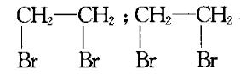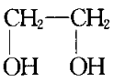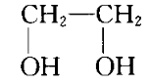

（1）根据以上分析可知，A为乙烯，A的结构简式为。

（2）D为乙酸，乙酸分子中含有羧基。

（3）反应①为与水在一定条件下发生加成反应生成。

（4）G为。G与金属钠反应的化学方程式为，a正确；G不能与NaOH溶液反应，b错误；G易溶于水，c正确。

（5）反应②：乙醇在Cu作催化剂条件下发生氧化反应，反应的化学方程式为；反应⑦为。

19．答案：（1）蒸馏法；电渗析法

（2）富集溴元素

（3）

（4）①直形冷凝管；②腐蚀橡胶；③深红棕色；萃取、分液

解析：（1）海水淡化的方法有蒸馏法、电渗析法、离子交换法等。

（2）步骤I中已获得，但获得的浓度较小，因此步骤Ⅱ中又将还原为，其目的是富集溴元素。

（3）步骤Ⅱ用的水溶液吸收生成HBr和硫酸，反应的离子方程式为。

（4）①图中仪器B的名称是直形冷凝管；②实验中要控制温度为59℃，使溴单质挥发，通过冷凝得到呈深红棕色的液态溴单质，同时避免污染环境，最后进行尾气吸收，由于溴单质是一种强氧化剂，易腐蚀橡胶制品，所以整套装置不能用橡胶塞和乳胶管；③C中收集到液态的，常温下为深红棕色液体，和NaBr溶液反应得和NaCl混合溶液，从而除去，再经萃取、分液去掉水层得到的有机溶液。

20．答案：（1）金属与酸反应会生成可燃性气体氢气，遇明火会发生爆炸

（2）蒸发浓缩、冷却结晶、过滤、洗涤、干燥

（3）5．5~7．5

（4）

（5）CD

（6）

解析：（1）“酸浸”过程中金属与酸反应会生成可燃性气体氢气，遇明火会发生爆炸。

（2）“结晶”过程中得到的具体操作为蒸发浓缩、冷却结晶、过滤、洗涤、干燥。

（3）“中和沉淀”过程是为了分离出，pH应调节的范围为5．5~7．5。

（4）“碳酸化”过程中若通入过量会生成沉淀，离子方程式为。

（5）将刚玉渣研磨，使反应更充分，可提高浸出率，A项正确；是绿矾，可作净水剂，B项正确；由流程图可知，加入适量转化为的碱性比的强，C项不正确；“碱浸”是、分别与反应生成，不与弱碱反应，D项不正确。

